מבקר המדינה | דוח על הביקורת בשלטון המקומי | התשפ״ג-2023

תכנון ובנייה ותשתיות
תחזוקה ובטיחות של מוסדות חינוך - בתי ספר
על-יסודיים

תחזוקה ובטיחות של מוסדות חינוך -
בתי ספר על-יסודיים
לפי חוק לימוד חובה, התש"ט-1949, רשות מקומית היא רשות החינוך המקומית לגבי תחום שיפוטה של אותה הרשות, והיא אחראית לקיומם של בתי ספר בתחומה. בתפקידה זה הרשות אחראית לבצע תחזוקה שוטפת של בתי הספר ולקיום תנאי הבטיחות בהם. עבודות התחזוקה במוסדות החינוך נחלקות לשני סוגים עיקריים. הסוג האחד נוגע לתחזוקה השוטפת, המתבצעת במהלך שנת הלימודים, ואילו הסוג השני מתייחס לעבודות תחזוקה או לשיפוצים בהיקפים גדולים, המבוצעים במהלך החופש הגדול במסגרת הכנת מוסדות החינוך לפתיחת שנת הלימודים בספטמבר מדי שנה בשנה (שיפוצי קיץ). משרד החינוך הוציא חוזרים מיוחדים המפרטים נוהלי בטיחות והנחיות בטיחות לבתי הספר, בהם פורטו הצעדים שעל רשות החינוך המקומית לנקוט כדי למנוע מפגעי בטיחות וכדי לשמור על ביטחון הילדים.

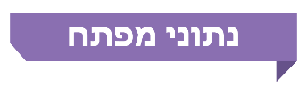

כ-860,000 ש"ח |  | ב-2 |  | כ-193,000 ש"ח |  | כ-3 מיליון ש"ח
סך ההקצבות לצורך תחזוקה שלא הועברו לבתי הספר על ידי שלוש מתוך שש הרשויות המקומיות שנבדקו, בשנים 2019 - יוני 2022 (בשיעור שנע בין 12% ל-33%), מתוך הסך הכולל של ההקצבות של שלוש הרשויות שהיה כ-4.4 מיליון ש"ח |  | מהרשויות המקומיות שנבדקו (עיריית טמרה והמועצה המקומית מעלה עירון) אין מוקד עירוני לניהול הטיפול בפניות הציבור, ובכלל זה הפניות שמגיעות ממנהלי מוסדות החינוך בנושא התחזוקה והבטיחות בהם |  | סך הסיוע הכספי שהקצה משרד החינוך לשיפוצי קיץ בשנת 2022 עבור 20 בתי הספר שנבדקו בשש הרשויות המקומיות שנבדקו |  | סך ההוצאה הישירה של שש הרשויות המקומיות שנבדקו בשנת 2022 בגין שיפוצי קיץ ב-20 בתי הספר שנבדקו
65%  (13 מתוך  ה-20) |  | 65%  (13 מתוך ה-20) |  | 5 |  | 7
שיעור בתי הספר שנבדקו ונמצאו בהם ליקויי תחזוקה של נזילות מהגגות וסימני רטיבות בקירות |  | שיעור בתי הספר שנבדקו ונמצאו בהם ליקויי בטיחות חוזרים בדלתות, בארונות או במתקני השתייה, בשנים 2019 - 2022 |  | מהרשויות המקומיות שנבדקו לא הקלידו את ממצאי מבדקי הבטיחות למערכת ממוחשבת ייעודית לצורך מעקב אחר תיקונם |  | מעבדות בחמישה מתוך 20 בתי הספר שנבדקו, נסגרו עקב ליקויי בטיחות לפרק זמן של שנה עד שנתיים

פעולות הביקורת
בחודשים מאי - נובמבר 2022 בדק משרד מבקר המדינה את טיפול הרשויות המקומיות בנושא התחזוקה והבטיחות של בתי ספר על-יסודיים (חטיבות ביניים ותיכונים). הבדיקה נעשתה בשש הרשויות המקומיות הגלבוע, טמרה, מעלה עירון, נתניה, קריית אתא ושוהם (הרשויות המקומיות שנבדקו), שנבחרו תוך מתן ביטוי למאפיינים ולנתונים שונים: המחוזות המינהליים של משרד הפנים שבהם שוכנות הרשויות; מעמדן המוניציפלי; המדד החברתי-כלכלי שאליו הן משויכות; המגזר שאליו תושביהן משתייכים; ומספר התושבים שבתחום שיפוטן.
בדיקות השלמה נעשו במשרד החינוך באגף בכיר לביטחון, חירום ובטיחות סביבתית, וכן במחוזות שאליהם משויכות הרשויות שנבדקו - חיפה, צפון, מרכז ותל-אביב.
כמו כן, במסגרת הבדיקה סייר צוות הביקורת ב-20 בתי ספר על-יסודיים ברשויות שנבדקו (בתי הספר שנבדקו). סיורים אלה כללו, בין היתר, פגישות עם המנהלים והתרשמות ויזואלית מרמת התחזוקה ומקיום תנאי הבטיחות בבתי הספר שנבדקו.
תמונת המצב העולה מן הביקורת

בעלי התפקידים המעורבים בתחזוקה ובבטיחות של מוסדות חינוך - באחד משני בתי הספר שנבדקו בתחומה של המועצה המקומית שוהם, לא מונתה ועדת בטיחות כנדרש.
הקצבה תקופתית לבתי הספר לצורכי תחזוקה - המועצה האזורית הגלבוע, המועצה המקומית מעלה עירון ועיריית טמרה לא העבירו בשנים 2019 - יוני 2022 את מלוא סכומי ההקצבות שקבעו לבתי הספר שנבדקו: המועצה האזורית הגלבוע לא העבירה לבית ספר א' סך של 55,000 ש"ח, שהם כ-12% מסך ההקצבה; המועצה המקומית מעלה עירון לא העבירה לחמשת בתי הספר שנבדקו סך של 279,000 ש"ח, שהם כ-33% מסך ההקצבה; ועיריית טמרה לא העבירה לארבעת בתי הספר שנבדקו סך של 525,504 ש"ח, שהם
כ-17% מסך ההקצבה.
הקצבה תקופתית לבתי הספר לצורכי תחזוקה - הרשויות המקומיות מעלה עירון ונתניה הקצו סכום הקצבה אחיד (5,000 ש"ח ו-4,200 ש"ח לחודש, בהתאמה) לכל בתי הספר העל-יסודיים, וזאת בלי להתחשב במצבם הפיזי, בשנת הקמתם ובמספר התלמידים הלומדים בהם או בצרכים בפועל.
השקעה בשיפוצי קיץ - ההעברות של משרד החינוך לשיפוצי קיץ בשנת 2022 ב-20 בתי הספר שנבדקו, שהסתכמו בכ-193,000 ש"ח, היו נמוכות ביחס לצרכים בפועל של אותם המוסדות. ההוצאה הישירה של עיריית טמרה והמועצה המקומית מעלה עירון, המדורגות באשכול חברתי-כלכלי נמוך (3 ו-2, בהתאמה), עבור שיפוצי הקיץ באותה שנה בבתי הספר שנבדקו, מלבד הסכומים שמשרד החינוך העביר להן, הייתה בסכום נמוך של 4,800 ש"ח בטמרה ו-20,000 ש"ח במעלה עירון, בהתאמה. לעומת זאת, ההוצאה הישירה עבור שיפוצי הקיץ של עיריות נתניה וקריית אתא ושל המועצה המקומית שוהם, המדורגות באשכול חברתי-כלכלי גבוה (6, 6 ו-9, בהתאמה), ושל המועצה האזורית הגלבוע, המדורגת באשכול חברתי-כלכלי בינוני (5), היו בסכומים גבוהים, שהסתכמו
בכ-1,676,000 ש"ח, כ-370,000 ש"ח, כ-793,000 ש"ח וכ-109,000 ש"ח, בהתאמה.
נוהל בנושא תחזוקת בתי ספר על-יסודיים - במועצה האזורית הגלבוע, בעיריית טמרה ובמועצה המקומית מעלה עירון לא היו נהלים כתובים בנושא תחזוקת מוסדות חינוך, המגדירים בין היתר את חלוקת האחריות לביצוע עבודות התחזוקה בין הרשות המקומית לבין המוסד החינוכי ואת ממשקי העבודה עם היחידות השונות ברשות המקומית שיש להן נגיעה לנושא.
טיפול המוקד העירוני בפניות מוסדות החינוך - בשתיים מהרשויות המקומיות שנבדקו: טמרה ומעלה עירון אין מוקד עירוני לניהול הטיפול בפניות הציבור, ובכלל זה הפניות שמגיעות ממנהלי מוסדות החינוך בנושא התחזוקה בהם.
תחזוקה שוטפת במוסדות החינוך - הליקויים העיקריים בבתי הספר שנבדקו היו בתחומן של ארבע מהרשויות שנבדקו: טמרה, מעלה עירון, נתניה וקריית אתא. עיקרי הליקויים נגעו לנזילות ורטיבות, שירותים מוזנחים ומזגנים לא-תקינים. עוד הועלו ליקויים פרטניים כמו תקלות חשמל ותאורה, מחסור בשטחי הצללה, שולחנות וכיסאות ישנים ומחסור במרחבי למידה. להלן תמונות להמחשה:
מימין סימני שריפה בכיתה בבית ספר ו' במעלה עירון, ומשמאל ליקויי רטיבות בבית ספר י"ד בנתניה

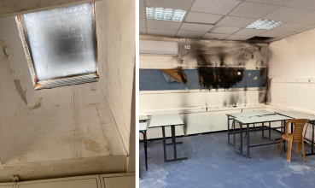
התמונות צולמו על ידי צוות הביקורת ב-14.6.22 וב-16.8.22.
ניהול הבטיחות בבתי הספר - נמצאו ליקויים חוזרים שהופיעו במבדקי הבטיחות השנתיים ברוב בתי הספר שנבדקו: ב-13 בתי ספר מתוך ה-20 שנבדקו נמצאו דלתות שאינן ממוגנות כנדרש (טמרה, מעלה עירון, נתניה, קריית אתא, שוהם) וארונות או מתקני שתייה שאינם מקובעים לקיר (טמרה, מעלה עירון, נתניה, קריית אתא). כמו כן, עלו ליקויים חוזרים בשיעור שנע בין 20% ל-30% מבתי הספר, שכללו מפגעים בשקעי חשמל או בארונות חשמל (טמרה, מעלה עירון), חלונות נמוכים ללא מגבילי פתיחה (טמרה, מעלה עירון, נתניה, קריית אתא) וגופי תאורה ללא כיסוי (טמרה, מעלה עירון, קריית אתא), דבר שיש בו כדי להעיד שהרשויות לא עקבו ולא טיפלו בליקויים באופן מיידי, כפי שנקבע ברשימת הבקרה.
אישורי בדיקות תקופתיות - שלוש מהרשויות המקומיות - העיריות טמרה וקריית אתא והמועצה המקומית מעלה עירון - לא הקפידו על עריכת מלוא הבדיקות התקופתיות הנדרשות לקבלת האישורים מגורמי המקצוע, כמו אישור מהנדס או הנדסאי מבנים, חשמלאי ואגרונום, ובתדירות הנדרשת למבנים ולמתקנים במוסדות החינוך שבתחומן.
דרכי גישה לבתי הספר - בשתיים מהרשויות המקומיות שנבדקו, טמרה ומעלה עירון, יש בתי ספר שדרכי הגישה אליהם אינן בטוחות, והן צמודות למדרון שעלולות ליפול ממנו אבנים ולסכן את העוברים בהן.
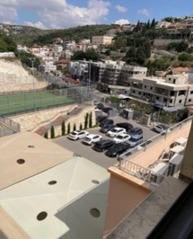
חנייה בחצר בית הספר - הביקורת העלתה כי בבית ספר ח' במעלה עירון חלק מחצר בית הספר משמש מגרש חנייה למורים ולמבקרים, וכך נוצר מפגע בטיחותי, הנמשך זה שנים. מדובר בשטח שבין שער הכניסה לבית הספר ובין הכניסה לבניין עצמו, והוא משמש מעבר לתלמידים. להלן תמונה להמחשה:
חנייה בחצר בית ספר ח' במעלה עירון
התמונה צולמה על ידי צוות הביקורת ב-14.6.22.
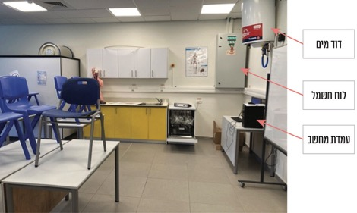
בטיחות במעבדות - במבדקי הבטיחות שערכו הרשויות המקומיות ויועצי בטיחות מטעם משרד החינוך בשנים 2019 - 2022 בחמש מהרשויות שנבדקו (טמרה, מעלה עירון, נתניה, קריית אתא ושוהם) הועלו ליקויי בטיחות במעבדות. בשתיים מהרשויות המקומיות שנבדקו (טמרה ומעלה עירון) שבע מהמעבדות בבתי הספר שנבדקו היו סגורות במשך פרק זמן של שנה עד שנתיים עקב ליקויי בטיחות שנמצאו בהן. להלן תמונה להמחשה:
המעבדה בבית ספר י"ב בנתניה - דוד המים בסמוך ללוח החשמל
התמונה צולמה על ידי צוות הביקורת ב-17.8.22.
הקצבה תקופתית לבתי הספר לצורכי תחזוקה - עיריות נתניה וקריית אתא והמועצה המקומית שוהם מעבירות את סכומי ההקצבות לבתי הספר העל-יסודיים שבתחומן באופן סדיר.
יישומון ייעודי לניהול הבטיחות במוסדות החינוך - למועצה המקומית שוהם יש מדצמבר 2020 יישומון ייעודי לניהול הבטיחות במוסדות החינוך, שדרכו היא מנהלת את הטיפול בליקויי הבטיחות ומבצעת פיקוח ובקרה עליהם.
עיקרי המלצות הביקורת
משרד מבקר המדינה ממליץ למועצה האזורית הגלבוע, למועצה המקומית מעלה עירון ולעיריית טמרה להקפיד להעביר באופן סדיר את מלוא סכומי ההקצבות שלהן לבתי הספר שבתחומן. עוד מומלץ כי הרשויות המקומיות מעלה עירון ונתניה יבחנו את ההקצבות לבתי הספר אל מול הצרכים שלהם, ויקבעו תבחינים רלוונטיים לתקצובם, המתייחסים בין היתר למצבם הפיזי של בתי הספר, לשנת הקמתם, למספר התלמידים ולצרכים שלהם בפועל.
משרד מבקר המדינה ממליץ למשרד החינוך לבצע עבודת מטה אודות צורכי שיפוצי הקיץ, ולבחון את מתכונת ההקצאה לבתי הספר, תוך מתן תיעדוף לרשויות בדירוג חברתי-כלכלי נמוך, בהתחשב בתקציבים המשלימים שרשויות, בפרט בדירוג חברתי-כלכלי גבוה, מקצות ממקורותיהן לצורך כך.
משרד מבקר המדינה ממליץ לרשויות המקומיות מעלה עירון, טמרה, קריית אתא ונתניה, להקפיד על תחזוקה נאותה ושוטפת של כל מוסדות החינוך שבתחומן, ולתקן את ליקויי התחזוקה שנמצאו בהם, תוך מתן עדיפות לליקויים שיש בהם כדי לגרום נזקים למבנה.
על חמש מהרשויות המקומיות שנבדקו - טמרה, מעלה עירון, נתניה, קריית אתא ושוהם לפעול לתיקון הליקויים בקדימות 1, המתייחסת למפגע בטיחותי המחייב את הסדרתו באופן מיידי. עוד מומלץ לרשויות אלו לעקוב אחר הטיפול בליקויי הבטיחות כדי למנוע מפגעים בטיחותיים ולשמור על שלום התלמידים והשוהים במוסדות החינוך. מומלץ כי משרד החינוך ינחה את הרשויות המקומיות לבצע בקרה הדוקה יותר על ליקויי בטיחות שכיחים כדי שיפעלו ליישם את הנחיותיו בעניין קדימות הטיפול בליקויים השונים.
על עיריית טמרה והמועצה המקומית מעלה עירון לטפל לאלתר בכל ליקויי הבטיחות במעבדות בתי הספר העל-יסודיים שבתחומן, כדי שניתן יהיה לפתוח אותן לשימוש התלמידים באופן בטוח ובטיחותי. על עיריות נתניה וקריית אתא והמועצה המקומית שוהם לטפל לאלתר בכל ליקויי הבטיחות שנמצאו במעבדות, כדי להסיר את המפגעים הבטיחותיים העלולים לסכן חיים, ולהכשיר את המעבדות לשימוש בטיחותי.
משרד מבקר המדינה ממליץ למשרד החינוך לחדד את הנחיותיו בנושא השימוש במעבדות לכלל הרשויות המקומיות ומוסדות החינוך בהן, ובנושא הצורך של הרשויות לוודא שכל המעבדות יהיו תקינות בהתאם לכללים.

ליקויי בטיחות חוזרים שלא תוקנו (קדימות 1) בבתי הספר שנבדקו, 2019 – 2022

הרשות המקומית | בית הספר | דלתות | ארונות/מתקני מי שתייה | חשמל | חלונות | חצרות, שבילים ומגרשי ספורט | שער | מעקה | גופי תאורה
הגלבוע | בי"ס א' | V | V | V | V | V | V | V | V
טמרה | בי"ס ב' | X | X | X | V | V | X | V | V
 | בי"ס ג' | X | X | X | V | V | V | X | V
 | בי"ס ד' | X | X | X | X | V | V | V | X
 | בי"ס ה' | X | X | X | X | V | V | X | V
מעלה עירון | בי"ס ו' | X | X | X | V | X | V | V | V
 | בי"ס ז' | X | V | V | X | V | V | V | X
 | בי"ס ח' | X | X | V | X | V | V | V | V
 | בי"ס ט' | V | V | V | V | V | V | V | V
 | בי"ס י' | X | X | X | V | X | V | V | V
נתניה | בי"ס י"א | X | X | V | X | V | V | X | V
 | בי"ס י"ב | V | X | V | V | V | V | V | V
 | בי"ס י"ג | X | X | V | V | V | X | V | V
 | בי"ס י"ד | V | X | V | V | V | V | V | V
 | בי"ס ט"ו | V | V | V | V | V | V | V | V
קריית אתא | בי"ס ט"ז | X | X | V | X | V | V | V | X
 | בי"ס י"ז | V | X | V | V | V | V | V | X
 | בי"ס י"ח | X | V | V | V | V | V | V | V
שוהם | בי"ס י"ט | V | V | V | V | V | V | V | V
 | בי"ס כ' | X | V | V | V | V | V | V | V
סך הכול ליקויים חוזרים בשנים עוקבות |  | 13 | 13 | 6 | 6 | 2 | 2 | 3 | 4
מקרא:
X - הליקוי הועלה בשני מבדקי בטיחות שנתיים עוקבים.
V- אין ליקוי חוזר בשני מבדקי בטיחות שנתיים עוקבים.
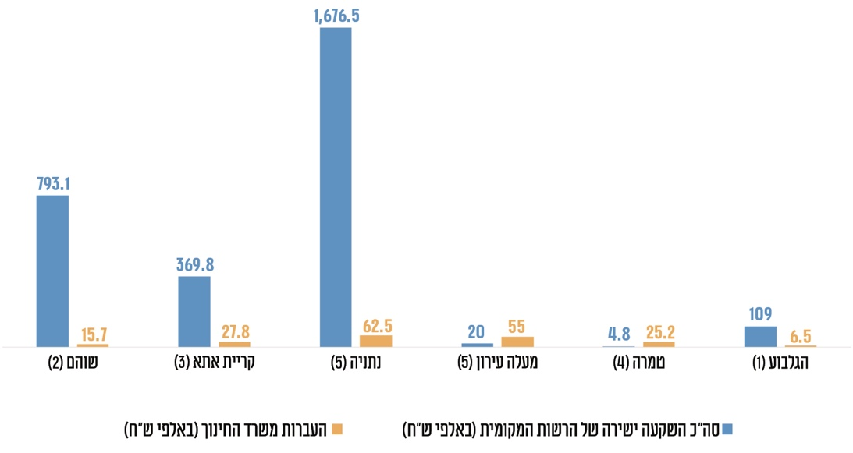
על פי נתוני מבדקי הבטיחות השנתיים בין השנים 2019 - 2022 בבתי הספר שנבדקו, בעיבוד משרד מבקר המדינה.
שיפוצי קיץ - הוצאות ישירות של הרשויות המקומיות שנבדקו* והעברות משרד החינוך, 2022 (באלפי ש"ח)
על פי נתוני הרשויות המקומיות שנבדקו, בעיבוד משרד מבקר המדינה.
* בסוגריים - מספר בתיה"ס שנבדקו בכל אחת מהרשויות המקומיות.
סיכום
הזכות לחינוך נחשבת זכות יסוד במדינת ישראל ובעולם. לפיכך יש חשיבות רבה בהקמת מערכת חינוך ובתמיכה בה כחלק מהשירות לאזרחים. במחקרים בין-לאומיים נמצא קשר חיובי בין התחזוקה והטיפול בבתי הספר לבין איכות ההוראה והישגי התלמידים בהם, ועל כן הומלץ להשקיע את הכספים בשיפור מצבם של מבני בתי הספר. לפי ההנחיות שמפרסם משרד החינוך בחוזרי מנכ"ל, על הרשויות המקומיות לדאוג להבטחת תנאים פיזיים נאותים ללימוד ולמשחק במוסדות החינוך שבתחומן. לכן השקעה בתחזוקה מיטבית של מוסדות החינוך, איתור מפגעי בטיחות בתחומם וטיפול בהם, הם תנאי שעל הרשויות המקומיות לקיימו כדי לשמור על שלומם של כל הבאים בשערי המוסדות ולהבטיח סביבה לימודית נאותה, וכך לחתור לשיפור הישגי התלמידים.
ברשויות המקומיות שנבדקו הועלו ליקויים שונים בתחום תחזוקת בתי הספר, ובהם בין היתר נזילות ורטיבות, שירותים מוזנחים ומזגנים לא-תקינים, תקלות בחשמל ובתאורה, מחסור בשטחי הצללה, שולחנות וכיסאות ישנים ומחסור במרחבי למידה. כמו כן נמצאו ליקויי בטיחות בבתי הספר שנבדקו, ובכללם ליקויי בטיחות חוזרים במבדקים השנתיים, אי הקפדה על עריכת מלוא הבדיקות התקופתיות הנדרשות ובתדירות הנדרשת למבנים ולמתקנים, וכן ליקויים ממושכים בחיבור לחשמל, בדרכי הגישה לבתי הספר וליקויי בטיחות במעבדות.
משרד מבקר המדינה ממליץ לרשויות המקומיות שנבדקו לשפר ולהגביר את פעילותן לתחזוקת מוסדות החינוך ואת טיפולן להסדרת מפגעי הבטיחות למען הבטחת סביבה לימודית מיטבית ובטוחה לתלמידיהן. על הרשויות המקומיות לקבוע נוהלי עבודה המגדירים את יחסי הגומלין ואת חלוקת האחריות בין הגורמים המעורבים בנושא; לבצע בקרה ופיקוח על הטיפול בפניות בנושא התחזוקה והבטיחות בבתי הספר; לערוך את כל בדיקות הבטיחות התקופתיות ולדאוג לקבלת כל אישורי הבטיחות המקצועיים בהתאם להנחיות משרד החינוך. על הרשויות המקומיות שנבדקו לפעול לטיפול במפגעים ובליקויי הבטיחות הנמשכים שנמצאו בבתי הספר שבתחומן במערכות החשמל, בדרכי הגישה ובמעבדות ולהסרתם בהקדם.

